Stunde 8
1. Развивать навыки разговорной речи.
2. Тренировать в употреблении придаточных предложений причины.
3. Учить сопоставлять особенности немецкого и русского языков.
4. Воспитывать внимательное заботливое отношение к своей школе.
Оснащение: школьные фотографии.

Ход урока

1. Организационный момент.
2. Речевая зарядка.
Ihr habt einmal gesagt, dass die Heimat für euch auch eure Schule bedeutet.
Welche Schule besuchst du?
Wo befindet sich deine Schule?
Wie ist deine Schule?
Wie groβ ist deine Schule?
Wie viel Schüler lernen in deiner Schule?
3. Проверка домашнего задания.
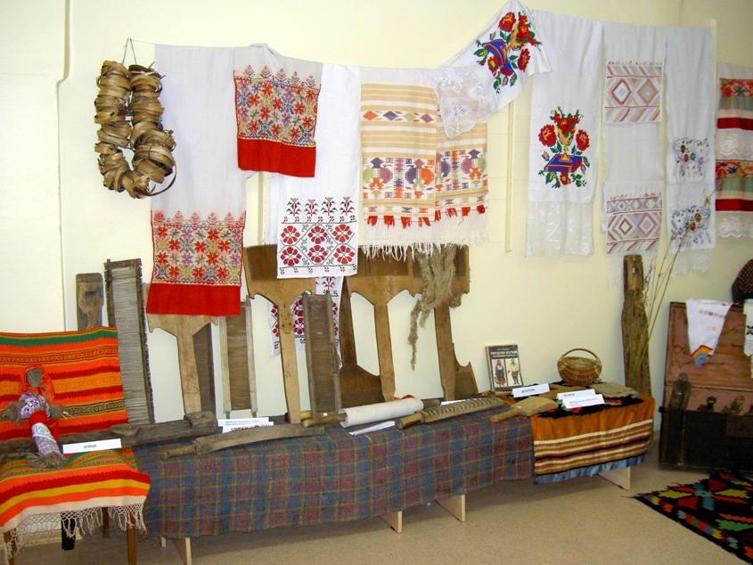
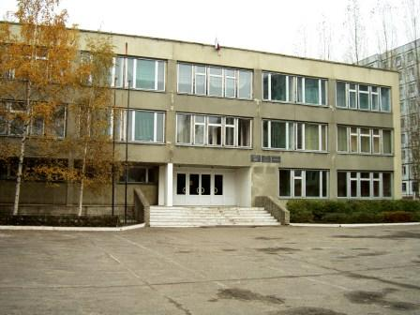
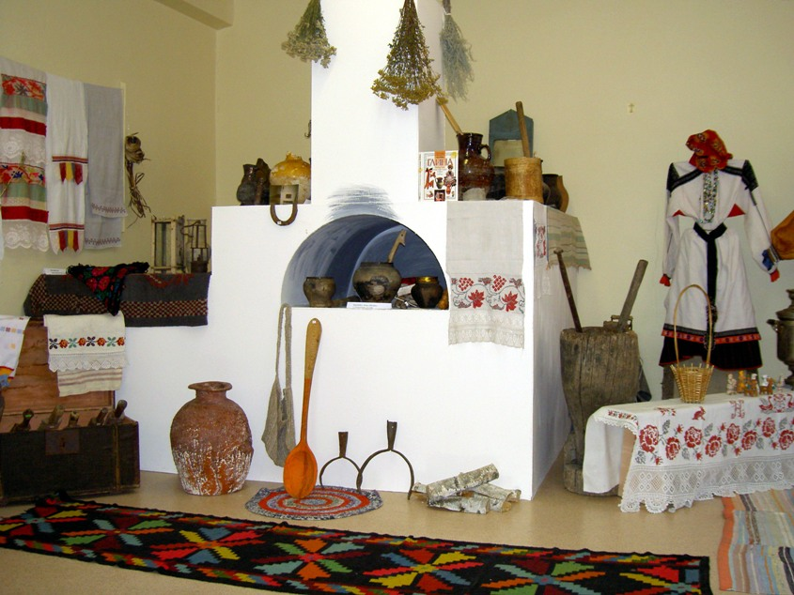
Erzählt über eure Heimatschule. Jeder kann etwas hinzufügen.

Vergesst nicht das Schulmuseum.

4. Работа над грамматикой.
Ihr habt viel Information bekommen. Beantwortet die Fragen!

weil in unserer Gegend der Hanf aufgezogen war und gutes Leinen gewebt wurde.
weil viele Menschen in der Stadt mit der Metallurgie zu tun haben.

weil die Stadt am Fluss Oskol liegt und es noch Nowy Oskol gibt.

weil die krimer Tataren keine Ruhe dem Moskauer Staat gaben.

weil sie dort Hilfe suchen.

Warum besuchen viele Menschen die Kirchen?
Warum nennt man deine Stadt die Stadt der Metallurgen?
Warum heiβt deine Stadt Stary Oskol?
Warum zeigte Peter der Erste sein Interesse für deine Stadt?
Warum brauchte der Moskauer Staat einen Schutz im Süden?

Beachtet die Wortfolge.

5. Домашнее задание: составить диалог о школе.

